علم وظائف الاعضاء :ـ هو العلم الذي يهتم بدراسه وظائف الجسم الحيوية وكيفية عمل الاعضاء والاجهزة المختلفة وهو جزء من العلوم الطبية العامة .

فسيولوجيا الحركة (الفسلجة الرياضية ) :ـ هو العلم الذي يستهدف استكشاف التأثيرات المباشرة والبعيدة المدى التي تحدثها الحركة البدنية (التمرينات البدنية ) على وظائف العضلات والاعضاء والاجهزة الجسمية المختلفة وعلاقة هذه النشاطات باللياقة والصحة .
بدأ الاهتمام بهذا العلم في بداية القرن العشرين وفي كل من المانيا وانكلترا وفرنسا وهو يعد من العلوم الحديثة نسبيا وقد ظهر عام 1930 م .
ويعد هذا العلم ميدان فرعي من علم وظائف الاعضاء الفسيولوجيا ، حيث يهتم بدراسة التغيرات التي تحدث للفرد الرياضي نتيجة العمل البدني في الرياضة وذلك لان الرياضي يتعرض الى العديد من التغيرات الوظيفية جراء العمل البدني .

فسلجة الجهد :ـ معرفة الحالة التي يصل اليها الرياضي بعد اداء التدريبات الرياضية المتقنة وفق برامج علمية مدروسة للوصول الى الانجاز ، وتعد دراسة وظائف الاعضاء خلال اداء الجهد البدني عامل مهم في رفع الانجاز الرياضي اذا استخدم بشكل صحيح وموافق لقابيلة بدن الرياضي .

تركيب ووظائف اجزاء الخلية :ـ الخلية معقده التركيب وهذا يتيح لها حدوث مئات التفاعلات الكيمياوية في حيز الخليه الضيق ويتم ذلك بشكل لا يؤثر احدهما على الآخر ولصالح عمل الخلية ، وعند أنعدام الانسجام والترابط بين فعاليات الخلية تتحطم وتموت ، والخلية بشكل عام محاطة بغشاء وتحتوي على شبكة من االقنوات تتخلل السايتوبلازم ، والنواة محاطة بغشاء وكذلك المايتوكندريا وجهاز كولجي محاطة بأغشية متصلة مع بعضها البعض في كثير من الاحيان ، وتفصل هذه الاغشيه بين اجزاء الخلية المختلفة ، وقد تحدث بعض التفاعلات على سطوح هذه الاغشيه حيث تلتصق بها الانزيمات المشتركة في التفاعلات
ان التراكيب الخلوية العديدة تقوم بوظائف معينة ومعقدة وتدعى بالعضيات organelles وفيما يلي أستعراض لتركيب ووظائف هذه العضيات .

جدار الخلية :ـ الخلية هي الوحده التركيبية والوظيفية في الكائنات الحية محاطة بالاغلفة التي تفصلها عن المحيط الخارجي وتحافظ على شكلها المورفولوجي وكيانها الوظيفي حيث تبقى مادة البروتوبلازم محافظة على تركيبه .

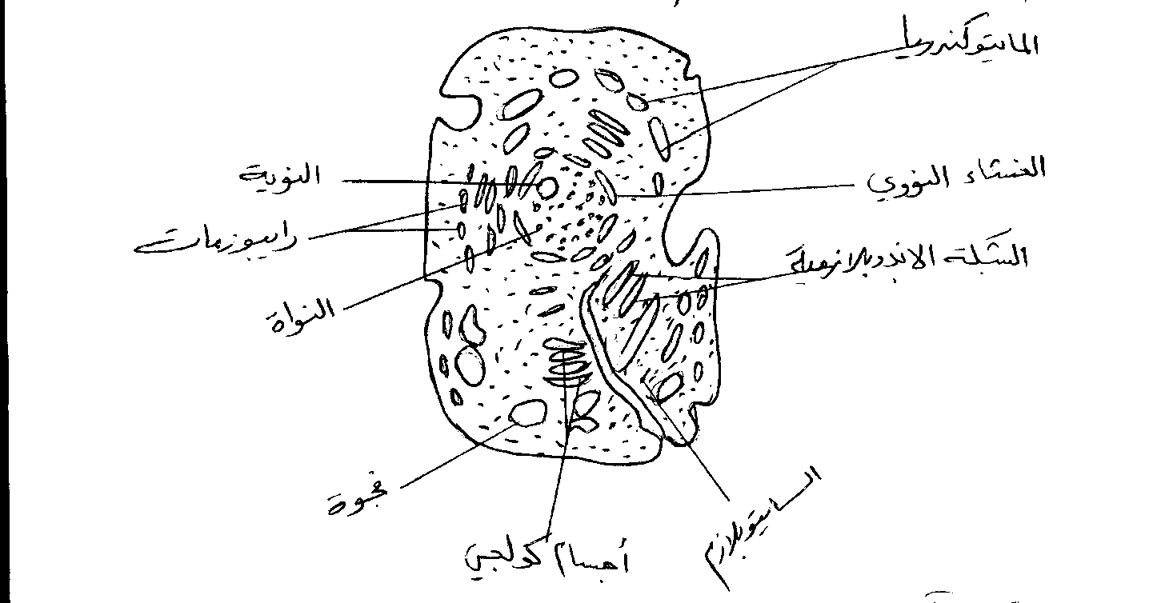

الغشاء البلازمي :- وهو غشاء رقيق جداً يتكون من مواد دهنية ( فوسفاتية ) وكميات قليلة من الكولسترول ومن مواد بروتينية معظمها أنزيمات ، يتكون هذا الغشاء من ثقوب دقيقة جداً تمر من خلالها جزيئات الماء والايونات ، يقوم الغشاء البلازمي بالتحكم بدخول المواد الى الخليه وخروجها ، وهو غير ثابت التركيب يمكن أن يترسب على سطح السايتوبلازم في فترة قصيرة .

الشبكة الاندوبلازمية :- توجد في السايتوبلازم شبكة من الاقنية والفجوات المتصله مع بعضها تسمى الشبكة الاندوبلازمية وتختلف أقطارها حسب الحالة الوظيفية ونوع الخلايا وغالبا ماتكون موازيه لبعضها متفرقه شبه دوائر حول النواة ، وتحاط هذه الاقنية بغشاء له نفس التركيب الاساسي للغشاء البلازمي .
تحتوي الاغشية الاندوبلازمية على أنزيمات تقوم ببناء الكلايكوجين وصنع الكولسترول وامواد الشحمية ، ومن أهم وظائف الشبكة الاندوبلازمية هو توصيل المواد عبر عضيات الخلية المنتشره في السايتوبلازم من جهة ومن النواة الى خارج الخلية والعكس من جهة أخرى .

الرايبوزمات :- وهي حبيبات دقيقة كروية الشكل لاترى الا تحت المجهر أو ( الميكروسكوب الالكتروني ) وتوجد معلقة بالشبكة الاندوبلازمية أو حرة في السايتوبلازم ، لها أهمية في بناء وتكوين البروتينات بالخلية .

أجسام كولجي :- سميت بذلك نسبة الى مكتشفها العالم الايطالي Camilo Golgi عام 1898م وتظهر أجسام كولجي على شكل حويصلات مضغوطة من وسطها وتتصل بعضها ببعض بواسطة خيوط تسمى الخيوط الشبكية ، وأهم وظائفها تكوين الانزيمات والهرمونات .

الاجسام المركزية :- هي أقسام سيتوبلازمية أسطوانية الشكل توجد بالقرب من النواة ولها علاقة مباشرة بانقسام الخلية وفصل مجموعتي صبغيات الخلية .

الميتوكندريا :- هي أحد عضيات الخلية التي ليس لها شكل ثابت وذلك يشير الى أن شكلها قد يتغير حسب الحالة الفسيولوجية للخلية ، وتحتوي الميتوكندريا على مواد الطاقة اللازمة للخلية كامواد الزلالية الذائبة والمواد الدهنية والفسفورية وغيرها ، لذا يطلق عليها مخازن الطاقة .

الفجوات الخلوية :- وهي عبارة عن فجوات صغيرة الحجم تحتوي على العصير الخلوي الذي يتركب من الاملاح المعدنية والمواد السكرية وبعض الاحماض العضوية ومواد دهنية ومواد بروتينية ذائبه ومواد صبغية ، ولهذا فأن الفجوات الخلوية يمكن أعتبارها مخازن مؤقتة لتجميع نفايات الخلية .

النواة :- وهي أبرز مكونات الخلية وتقع غالبا في منتصف الخلية والنواة هي مركز نشاط الخلية ومركز أنقسامها ، كما إنها تحمل وتنقل الصفات الوراثية من جيل الى جيل .
ولا يمكن الاستغناء لا النواة عن السايتوبلازم ولا السايتوبلازم عن النواة لوجود توازن بين النواة والسايتوبلازم .

_ يحيط بالنواة غشاء ذو طبقتين .
_ يوجد في النواة كتلة حبيبية تدعى النوية .
_ النواة خالية تقريبا ً من الانزيمات الهوائية والتنفسية .
_ النوية خالية من أي غشاء .
_ الغشاء النووي يحمل عدد من الثقوب التي لها دور في نقل المواد من الخلية الى السايتوبلازم .

